BINKsafari Cultuuronderwijs verbinden met de Creatieve ondernemerschap
De Binck36 is een creatieve hotspot in een voormalig PTT-complex waar bijna driehonderd creatieve en innovatieve ondernemingen zijn gehuisvest.

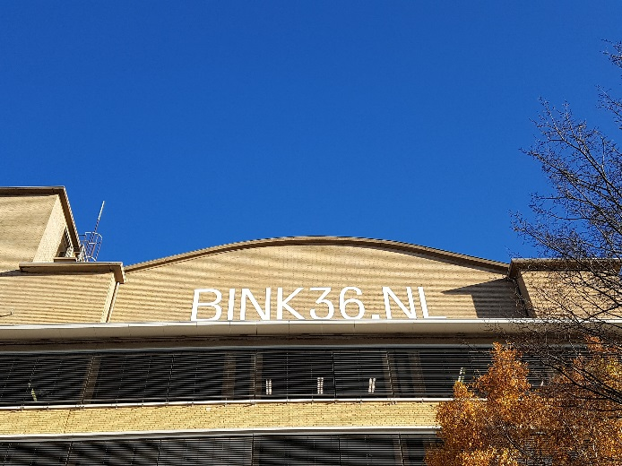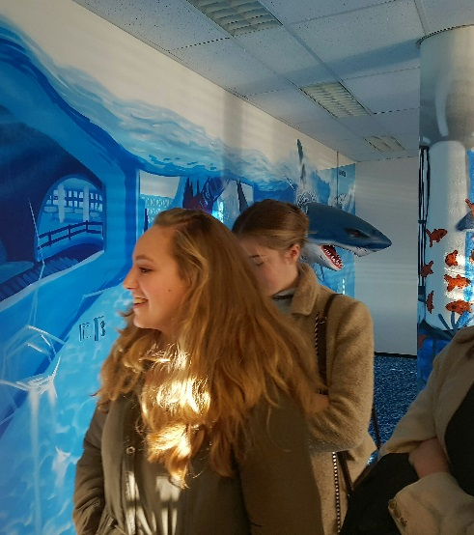

Leerlingen uit 4 en 5 HAVO en 5 VWO brengen een bezoek aan de Bink in het kader van creatief ondernemen.
Edward Kroes, eigenaar van de Bink36 opende de dag. Hij vertelde over zijn studie, opleiding, werkervaring en hoe hij de Bink 2 jaar geleden heeft overgekocht van Vestia, zijn toekomstplannen voor de BINK en hoe het verloop van dit verzamelgelgebouw zich nu positief ontwikkeld.
Daarna hebben de leerlingen in meerdere groepen een aantal bedrijven bezocht die op een creatieve manier hun onderneming hebben opgezet.
Voor het middag programma konden leerlingen een keuze maken uit een workshop bij een Modeontwerpstudio Les soeurs rouges, fotografe Flore Zoe, Productontwerpbureau Key Merchandise of Tropacafe

TroPa Café CoffeeXperience

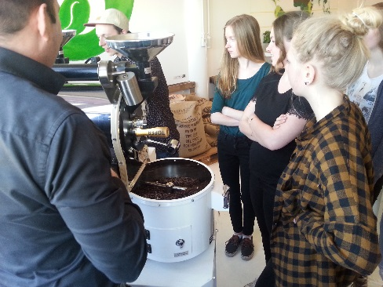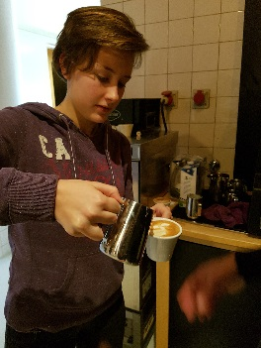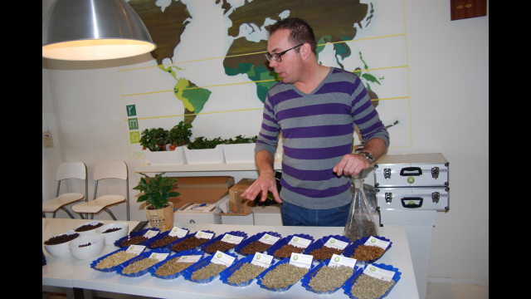

Hier vertelde ondernemer Pascal zijn interessante verhaal hoe hij na het volgen van de hotelschool en diverse opleidingen en ervaringen Tropocafe heeft opgezet. Leerlingen hebben hier de workshop koffiebranden gevolgd. Ze zijn heel veel te weten gekomen over koffie, hebben hun eigen koffie gebrand, bijzondere smaken geproefd, en ook natuurlijk ook veel koffie dronken.

Key Merchandise
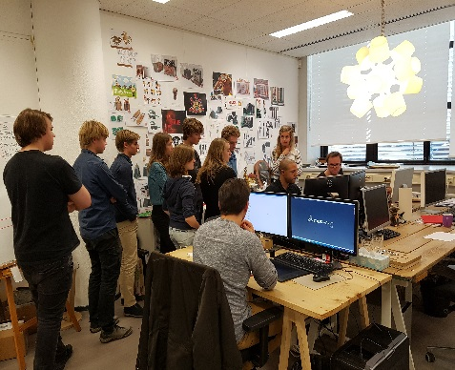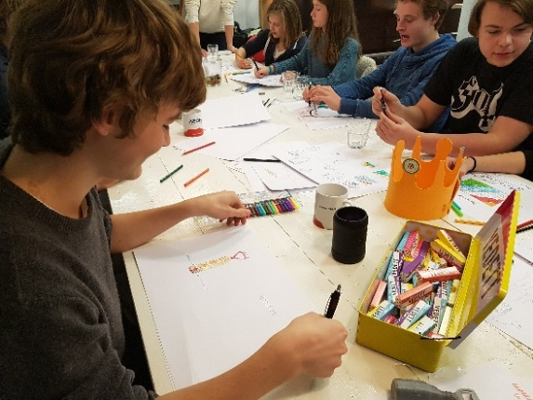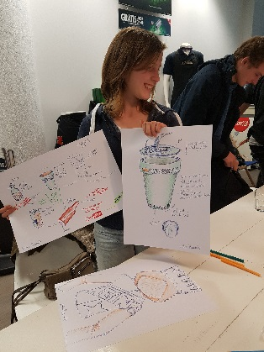

Een allround leverancier van merchandise: concept, ontwerp productie. Dit bedrijf 10 jaar geleden opgezet door 2 vrienden die een opleiding aan de TU Delft hebben genoten. Inmiddels werken hier nu een groot aantal industrieel ontwerpers. Bij Key Merchandise kregen de leerlingen de opdracht om een gadget te ontwerpen voor het EK voetbal 2017

Les Soeurs Rouges

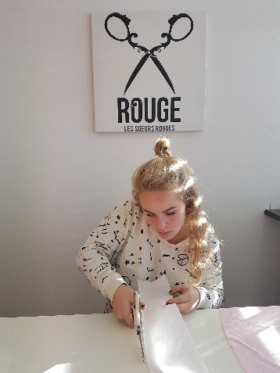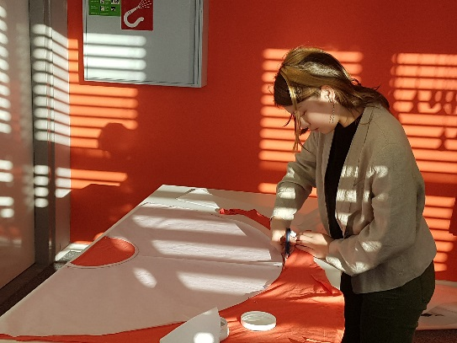

Les Soeurs Rouge is een avantgardistisch modelabel van de haagse zussen Dorrith de Roode en Marlous de Roode. Dorrith ontwerpt vooral mode en Marlous tassen en accessoires. Ze werken zowel samen aan collecties als solo aan hun eigen lijn, doen modeprojecten en werken freelance aan ontwerp opdrachten. Onze leerlingen mochten hier zelf aan de slag! Het patroon tekenen van een cirkelrok, en daarna stof uitzoeken en naaien. De meiden gingen in een zelfgemaakte cirkelrok terug naar huis.

Flore Zoe Productions

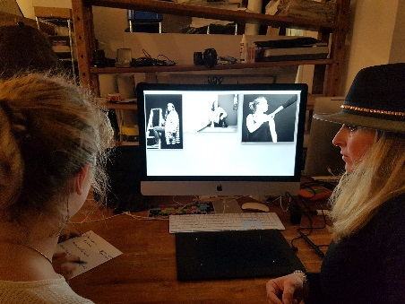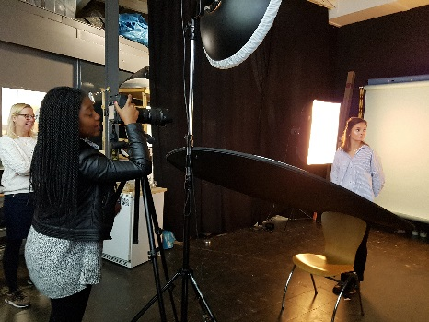

Hier hebben leerlingen een workshop storytelling through images gevolgd. Theorie en Praktijk! Een thema werd vormgegeven in beelden – inclusief fotoshoot.

